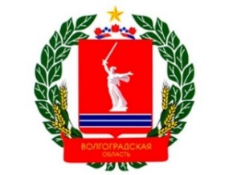

Программа тренинга АО Корпорация МСП
«ГЕНЕРАЦИЯ БИЗНЕС-ИДЕИ»

Дата проведения: 04 октября 2022 г.
Регистрация участников: с 11.30 до 12.00
Время проведения: с 12.00 до 14.00
Место проведения тренинга: г. Михайловка, ул. Обороны, д. 42а, 1 этаж (конф. зал)
Бизнес- тренер: Бзанова Полина
Специальный эксперт: Изюмова Ольга

Участники тренинга: физические лица, планирующие начать ведение предпринимательской деятельности и самозанятые граждане, субъекты малого и среднего предпринимательства, ведущие предпринимательскую деятельность на территории Волгоградской области (вновь зарегистрированные, действующие менее одного года).

Время | Тема
12.00-12.10 | Открытие тренинга. Приветственное слов. Знакомство участников. Определение правил работы в группе и ожиданий участников тренинга.
12.10-12.25 | Что такое бизнес-идея? Правила выбора идеи для бизнеса.
12.25-13.00 | Источники идей для бизнеса. Источники возникновения бизнес-идей.
13.00-13.30 | Типичные ошибки при поиске бизнес-идей. Критерии отбора бизнес-идеи.
13.30-13.50 | Подходы к оценке бизнес-идеи. SWOT-анализ бизнес-идеи.
13.50-14.00 | Подведение итогов.

